Medienmitteilung

19. November 2018

Der Samichlaus zieht bald in die Stadt Zürich ein

Die Weihnachtszeit tritt mit sanften Schritten in die Stadt Zürich ein. Mit Ihr auch der Samichlaus und Schmutzli mit seinen getreuen Gefährten. Damit Sie exakt wissen, was und wo der Samichlaus und Schmutzli sind, nachstehend einige Informationen

Schon ist es Geschichte, dass Frau Diefenbacher ihr Amt als Präsidentin antrat. Nachhaltig hat sie die ersten Grundsteine gelegt um die St. Nikolaus Gesellschaft in eine harmonische Zukunft zu führen.

Rund 30 Samichlauspaare absolvieren in 7 Tagen nahezu 900 Besuche. Sei es in Familien, Kindergärten, Spitälern, Altersheimen und andere Institutionen

Gerne informierte ich Sie über die wichtigsten Daten und Veranstaltungen

Samichlaus Einzug, 25. November 2018, ab 17.00 Uhr an der Bahnhofstrasse

Der von allen Bewohner der Stadt Zürich geliebte Einzug der Samichläuse an der Bahnhofstrasse mit der festlichen, symbolischen Übergabe der Stadt Zürich des Bischofs an den Züri Samichlaus. Seien Sie hautnah dabei und fangen wunderschöne Impressionen ein umgeben von Tausenden von Kindern

Waldhüsli Samichlaus und Schmutzli, offen ab 4. Dezember 2018 – 9. Dezember 2018

Berichten Sie in wunderschönen Bildern wie der Samichlaus und Schmutzli wohnt und wie er von vielen Kindern besucht wird. Die Atmosphäre im Wald ist einmalig und viele weihnachtliche Gedanken haben hier Platz

Neu kann der Samichlaus auch über whatts up erreicht werden ! Ein Trost für Kinder, bei welchen der Samichlaus nicht vorbei kommen konnte

Unter der Telefon Nummer 077 527 29 56 können Kinder Bilder, Sprachnachrichten oder Texte schreiben. Der Samichlaus freut sich über jede Mitteilung

Treffen Sie den Samichlaus und Schmutzli in unserer Unterkunft in der Zivilschutzanlage Zürich Albisgüetli. Möglich vom 1. Dezember 2018 – 9. Dezember 2018

Wünschen Sie ein Interview oder Eindrücke von uns, dann zögern Sie nicht und besuchen uns an obengenannter Adresse. Der Samichlaus und Schmutzli haben viele interessante Geschichten zu erzählen und unterhalten sich gerne mit Ihnen

Ein persönliches Gespräch mit unserer Präsidentin

Treten Sie ein in ein persönliches Gespräch mit unserer Frau Diefenbacher und berichten über unsere Ziele und Wünsche. Sie helfen uns auch, weiterhin neue Schmutzlis zu finden, weil wir auch dieses Jahr mit Nachwuchsproblemen zu kämpfen haben

Geschätzte Medienschaffende, helfen Sie uns, diesen wunderschönen Brauch weiterhin aufrecht zu halten, mit einer Reportage oder Bericht über uns. Unser tiefer Dank ist Ihnen gewiss !

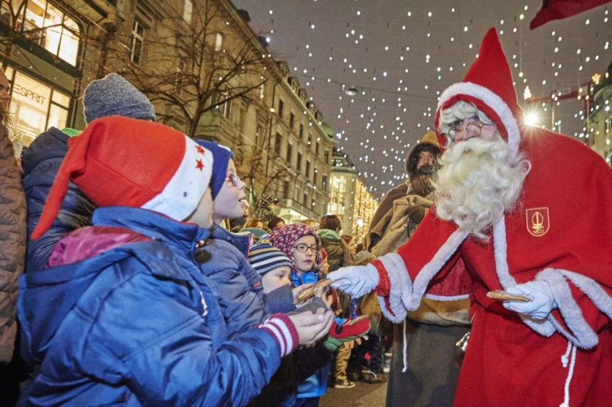

Mit freundlichen Grüsse

Thomas Kordik
Presse Sankt Nikolaus Gesellschaft Zürich

Für Rückfragen

Thomas Kordik
0049 160 151 84 36 / sponsoring@samichlaus-zuerich.ch

